Elektro in računalniška šola, Šolski center Ptuj

**Poročilo pri predmetu**

**VARNOST IN ZAŠČITA V INFORMATIKI**

## VIRTUALNO OKOLJE

**Žiga Plejnšek**

**Mentor: Hana Hrnjić** Ptuj, september 2025

## KAZALO VSEBINE

1 Uvod 3

2 Postopek namestitve 3

3 TESTIRANJE 3

1. **Težave................................................................................................................................4**
2. **Zaključek...........................................................................................................................5**

# 1 UVOD

V tej vaji sem naredil virtualni stroj in na njega namestil Ubuntu. Moj cilj je bil to ,da ga čim bolj spoznam saj sem že veliko krat hotel uprabiti virtualni stroj na mojem računalniku vendar nisem vedel kako.

Kaj je VirtualBox: VirtualBox je brezplačen program, ki omogoča ustvarjanje in uporabo navideznih računalnikov oziroma strojev. S pomočjo njega pa lahko na enem fizičnem računalniku zaženemo druge OS, kot da bi imel več različnih računalnikov, Uporablja pa se lahko za testiranje ali za učenje drugih OS.

Ubuntu je brezplačen in odprtokoden OS, ki temelji na Linuxu. Je eden izmed najbolj priljubljenih verzija Linuxa. Uporablja se za programiranje, strežnike in za vsako dnevno uporabo.

# 2 POSTOPEK NAMESTITVE

Najprej sem obiskal spletno stran geeksforgeeks.org ter z nje prenesel Ubuntu ter VirtualBox na ključek.

Nato sem odprl VirtualBox in v njem kliknil novo ter izbral ime: ZIGA ter izbral Ubuntu 64 bitno verzijo. Nato sem mu dodelil 4096 MB rama in naredil 35 GB trdi disk z tipom: VDI ter izbral dinamično dodeljevanje.

Potem sem v nastavitvah pod Storage dodal ISO datoteko in zagnal stroj. Ko se je odprlo okno za namestitev sem izbral install Ubuntu, izbral Angleščino za jezik ter izbral časovni pas(Srednjeevropski čas) in ustvaril račun z imenom ter geslom. Izbral sem normalno namestitev ter da se posodobitve prenesejo.

# 3 TESTIRANJE

Ubuntu sem preveril tako da sem odprl Firefox in obiskal eduele nato pa sem še šel na šolski mail in si od tam poslal slike(screen shote). Preveril pa sem tudi v terminalu kjer sem uporabil ukaz sudo apt update da sem lahko uporabljal Ubuntu na full screenu. Naložil pa sem si tudi nekaj datotek, ki sem jih odprl ter pogledal.

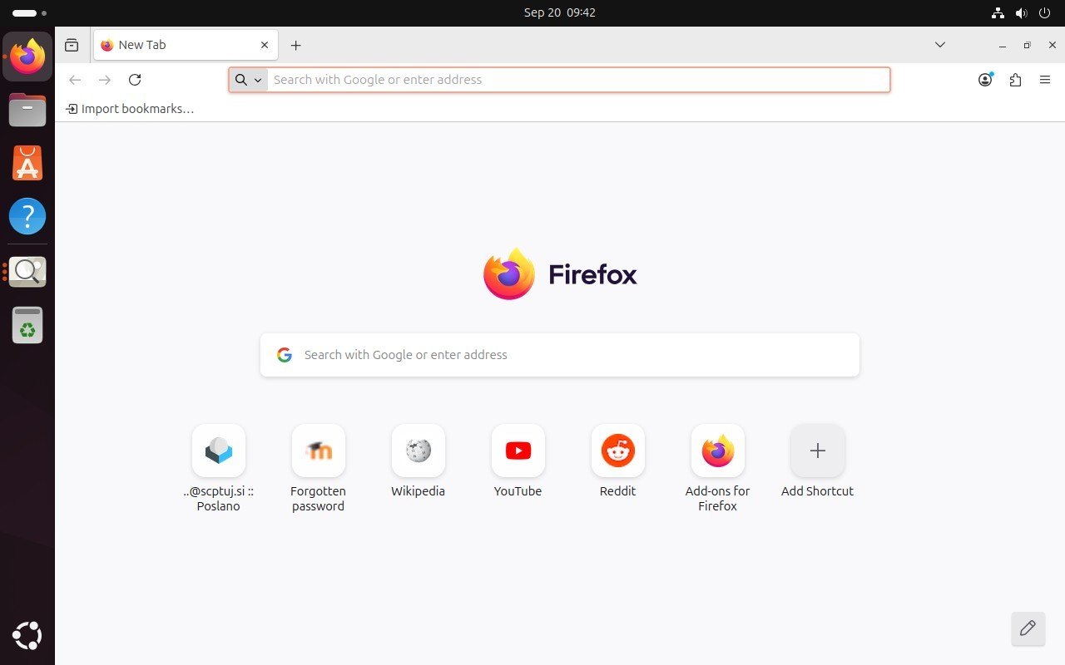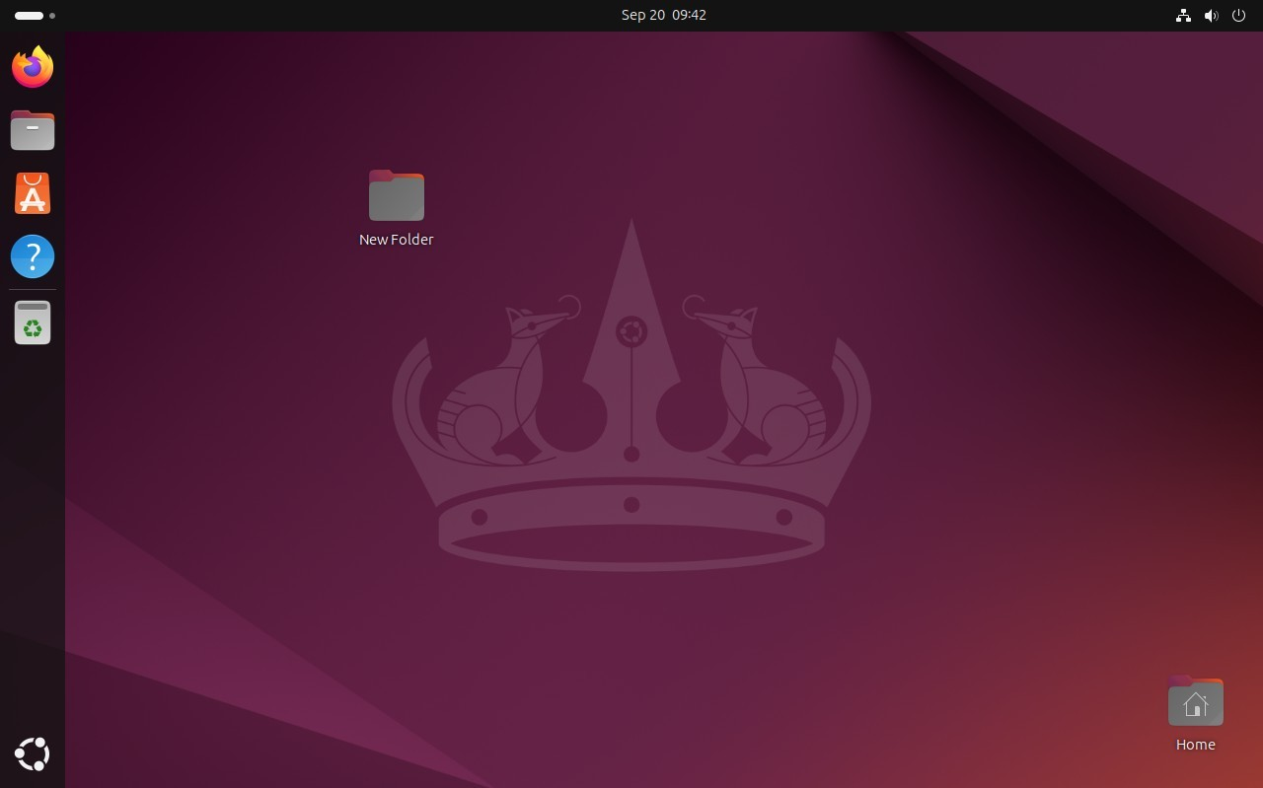

## 4 TEŽAVE

Pri namestitvi Ubuntuja in VitualBoxa nisem imel nobenih težav saj sem šel po navodilih lepo počasi in sem si vzel čas pri namestitvi ter pri urejanju Virtualboxa in Ubuntuja.

## 5 ZAKLJUČEK

Ubuntu sem uspešno namestil in preizkusil brez kakšnih težav. Iz tega pa sem se veliko naučil saj me je to zelo zanimalo kako to sploh naredit ter kako to sploh deluje. Pri tej namestitvi sem se naučil zelo veliko saj sem spoznal kako VirtualBox deluje ter kako namestit Ubuntu na VirtualBox. Naučil sem se tudi za kaj vse se lahko uporablja in kako ga uporabljat in najverjetneje ga bom uporabil za testiranje datotek če imajo viruse ali pa za programiranje da si ne bom kaj zafrknil na računalniku.